模块过关(二)
实际应用能力冲刺检测卷
一、填一填。(每空1分，共21分)
1．一辆汽车5小时行驶350千米，这是已知( )和( )；这辆汽车的速度可写作( )。
2．四年级学生去科技馆参观，男生有130人，女生有102人，每辆车限乘40人。要求至少需要几辆车，一定先要求出( )，列式计算是( )。
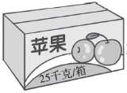
3．小刚10秒跑了50米，小乐6秒跑了36米，要求谁跑得快，一定先要求出各自的( )，你认为( )跑得快一些。
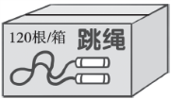
4．一个果园一天收了196千克苹果，用 装，至少要准备多少个这样的箱子？结果采用( )。四年级买回一箱 ，每个班级分18根，能分给多少个班级？结果采用( )。(填“四舍五入法”“进一法”或“去尾法”)
5．条形统计图中，如果一格代表15人，那么两格代表( )人；如果要表示出60人，需要( )格。
6．一只平底锅每次最多能煎两条鱼，用它煎一条鱼需要4分钟，其中正反面各要2分钟，那么煎三条鱼至少需要( )分钟。
7．两个数相除，商是100，如果被除数不变，除数乘2，商是( )。
8． 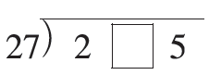，方框中最大填( )，商是一位数；方框中最小填( )，商是两位数。

9．五一假期，大伟一家自驾车去黄山旅行。他们8：00从家出发，汽车的速度是60千米/时，他们( )时能到黄山。
10．新年之际，花店的太阳花销量很好。太阳花每盆12元，一共卖了136盆，总收入是( )元；如果店主把它的单价调整到现在的2倍，那么总收入是( )元，列式是( )；如果卖出的盆数是现在的一半，那么总收入是( )元，列式是( )。
二、辨一辨。(对的画“√”，错的画“×”)(每题2分，共10分)
1．600÷90＝60÷9＝6……6。 ( )
2．一个篮球87元，15个篮球多少元？解答这个问题所用的等量关系是：总价÷数量＝单价。 ( )
3．维维有300元，每个羽毛球拍16元，估计他最多可以买20个羽毛球拍。 ( )
4．水果店3天售出水果150千克，照这样计算，9天售出水果多少千克？可以用150×(9÷3)来计算。 ( )
5．电器商场，步步高点读机每个198元，一共卖了19个，那么总收入不会超过4000元，也不会低于3800元。 ( )
三、选一选。(把正确答案的序号填在括号里)(每题2分，共10分)
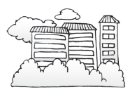
1．嘉禾小区有25栋楼房，每栋有120户，小区共有( )户。
A．300 B．2000 C．2500 D．3000
2．煮一个鸡蛋需要8分钟，一口锅一次最多可以煮15个鸡蛋，那么煮12个鸡蛋至少要( )分钟。
A．96 B．8 C．120
3．我国发射的“神舟十一号”飞船绕地球8周约用720分钟，绕200周约用多少分钟？列式是( )。
A．720÷8÷200 B．720÷8×200 C．720÷200×8
4．张强骑自行车的速度是250米/分。照此计算，他1小时所行的路程为( )。
A．250米 B．15000米 C．250000米 D．25千米
5．妈妈做饭时要做的工作和所需的时间如下表：
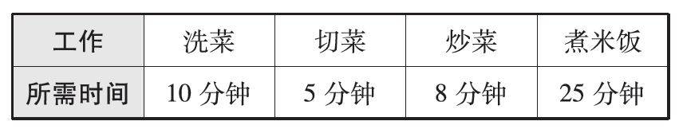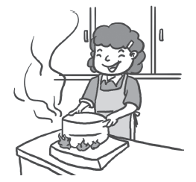
妈妈至少( )分钟就可以让家人吃上饭了。
A．48 B．40 C．35 D．25
四、计算挑战。(共17分)
1．口算或估算。(每题1分，共8分)
300×20＝ 240×20＝ 0÷123＝ 4000÷800＝
538÷60≈ 101×77≈ 420÷65≈ 250÷48≈

2．列竖式计算。(每题3分，共9分)
625÷25＝ 806×17＝ 6500÷700＝

五、解决问题。(每题6分，共42分)
1．某电视机厂要生产一批电视机，每天生产288台，生产25天，还要生产1440台才能完成任务。这批电视机一共有多少台？
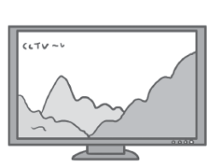

2．在16公顷的荒地上建了一个长1200米、宽50米的长方形鱼塘后，还剩下多少公顷的荒地？

3．京沪高速公路总里程约1262千米。一辆汽车12小时行驶720千米，照这样的速度，20小时能从北京赶到上海吗？
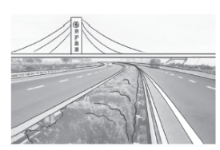
4．修一条路，如果每天修320米，15天修完。如果要想12天修完，每天应修多少米？
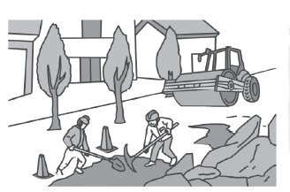

5．军军和东东各有“团长”“营长”“连长”三枚军棋，级别高的可以“吃掉”级别低的。如果每人每次出一枚棋，且军军先出，那么东东怎样出棋才能赢？
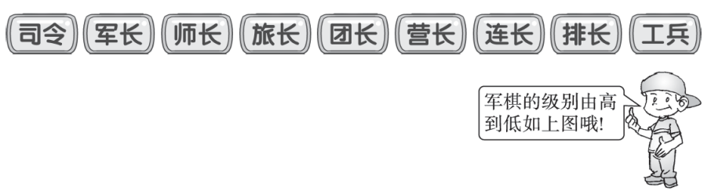

6．下面是茵茵家所在的居民楼的三个单元的住户一月份的用电情况统计表。
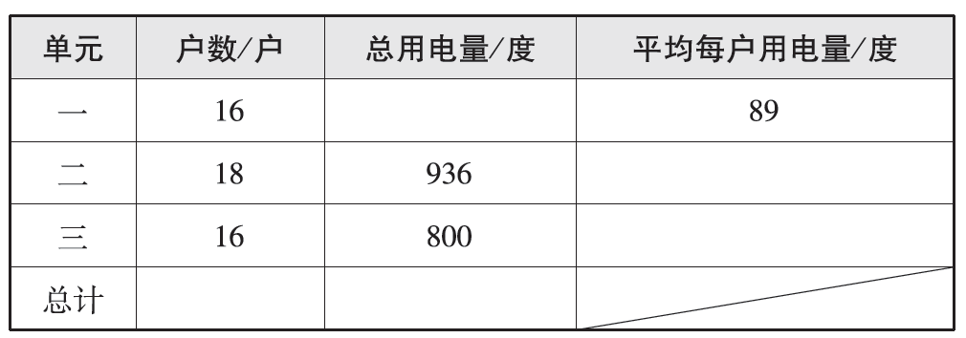
(1)把上表填完整。
(2)三单元交电费400元，请计算出全楼应交的电费。

7．学校种了一些树，树的种类及棵数统计如下：
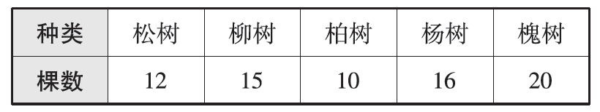
(1)根据以上统计表完成条形统计图。
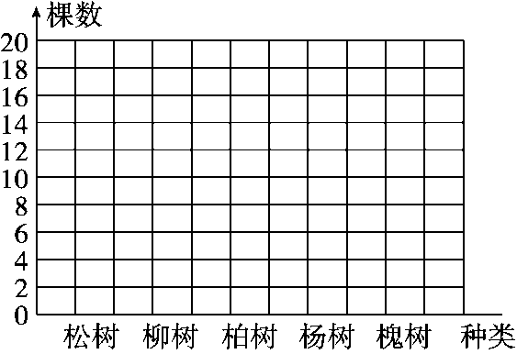
(2)图中每格代表( )棵，( )树最多，( )树最少。
(3)学校一共种了( )棵树。

答案
一、1．时间 路程 70千米/时
2．一共有多少人 130＋102＝232(人)
3．速度 小乐
4．进一法 去尾法
5．30 4 6．6
7．50 [点拨] 被除数不变时，商与除数之间的变化是“相反”的关系。
8．6 7 9．11
10．1632 3264 1632×2 816 1632÷2
二、1．× [点拨] 600÷90的余数应该是60。
2．× 3．× 4．√ 5．×
三、1．D 2．B 3．B 4．B 5．D
四、1．6000 4800 0 5
9 7700 6 5
2．25 13702 9……200
五、1． 288×25＋1440
＝72×4×25＋1440
＝7200＋1440
＝8640(台)
答：这批电视机一共有8640台。
[点拨] 应用题中的计算能简算的要简算。
2．1200×50＝60000(平方米)＝6(公顷)
16－6＝10(公顷)
答：还剩下10公顷的荒地。
3．720÷12×20＝1200(千米)
1200＜1262 答：20小时不能从北京赶到上海。
4．320×15÷12＝400(米)
答：每天应修400米。
5．
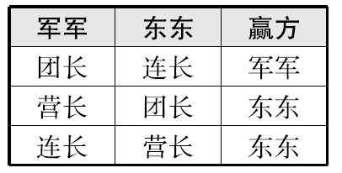
按如上表格中的策略出棋，东东才能赢。
6．(1)1424 52 50 50 3160
(2)800÷400＝2(度/元)
3160÷2＝1580(元)
答：全楼应交电费1580元。
[点拨] 三单元共用电800度，共交400元，说明1元钱可以用电2度。
7．(1)略 (2)2 槐 柏 (3)73

